Rozbudowa sieci światowej
B&R otwiera nową filię w Singapurze.
W Singapurze firma B&R otworzyła swoją 25. filię. Biuro to, znajdujące się w strategicznej lokalizacji, obsługuje region Azji Południowo-Wschodniej, a na jego czele stoi Dyrektor Generalny Mark Meng.
– W ostatnich latach stworzyliśmy w tym regionie silną grupę partnerów oraz zyskaliśmy dobrą pozycję na naszych rynkach docelowych. To właściwy moment, aby zrobić kolejny krok, jakim jest otwarcie nowej, obiecującej filii – mówi Meng, który który od kilku lat jest odpowiedzialny za działalność przedsiębiorstwa w regionie Azji Południowo-Wschodniej. Poza samym miastem-państwem, filia B&R Singapur będzie dbała również o rynki w okolicznych państwach. Głównie skupi się na Malezji, Tajlandii i Indonezji, jako że w tych krajach rosnące branże budownictwa maszyn próbują zdobyć rynek światowy.
Dobrze zlokalizowane wsparcie
Filia B&R Singapur rozpoczęła swoją działalność z pełnym zespołem wspierającym biznes, rozwój, sprzedaż, kwestie technicznej oraz aplikacje. – Klienci oraz partnerzy będą korzystali z naszego silnego zespołu wsparcia – mówi Meng. – Przyspieszymy dostarczanie rozwiązań, które zwiększą siłę technologii zintegrowanej automatyki oraz wysoką skalowalność i pomogą naszym klientom OEM osiągnąć ich cele biznesowe oraz konkurować na rynku światowym.

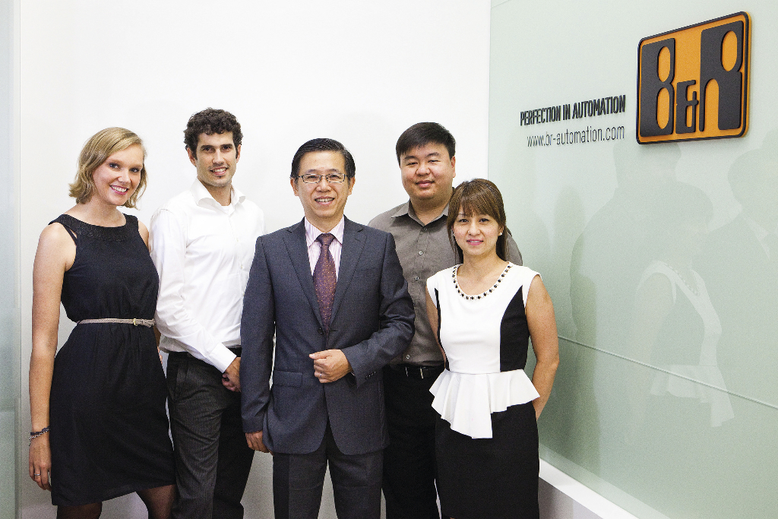
Zespół B&R w Singapurze będzie obsługiwał cały region Azji Południowo-Wschodniej (od lewej): Janina Kazmaier, Daniel Sanchez-Munoz, Dyrektor Generalny Mark Meng, Weishun Goh, Grace Toh.
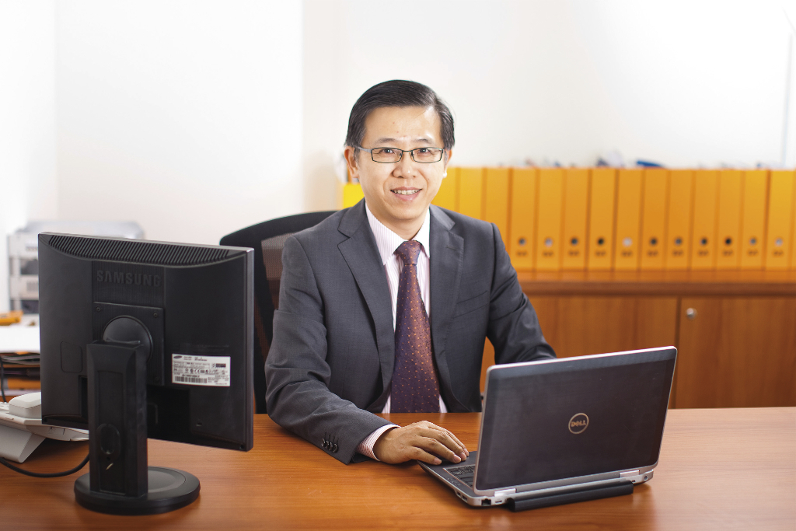
Dyrektor Generalny Mark Meng stoi na czele 25. filii B&R w Singapurze.

O firmie B&R
B&R to innowacyjna firma z branży automatyzacji z siedzibą w Austrii i przedstawicielstwami na całym świecie. Od 6 lipca 2017 B&R stała się jednostką biznesową Grupy ABB. Jako globalny lider w automatyce przemysłowej, B&R łączy najnowocześniejsze technologie z kunsztem inżynieryjnym, oferując klientom z praktycznie każdej branży kompleksowe rozwiązania z zakresu automatyki maszyn i automatyki zakładowej, sterowania napędami, interfejsów HMI oraz zintegrowanej technologii bezpieczeństwa. Dzięki standardom komunikacji przemysłowej IoT, takim jak OPC UA, POWERLINK i openSAFETY, a także z wydajnym środowiskiem programistycznym Automation Studio, B&R nieustannie przedefiniowuje przyszłość technologii automatyzacji. Duch innowacyjności, który prowadzi B&R na szczyt przemysłowej automatyzacji, jest wzmacniany zamiłowaniem do upraszczania procesów i wyprzedzania oczekiwań klientów.
Aby uzyskać więcej informacji odwiedź stronę www.br-automation.com

